PLA DE LECTURA. FITXA DE LECTURA Nº 3 ADAPTADA.
PEL·LÍCULA DE CINE
https://www.cinesa.es/Peliculas/alita-angel-de-combate/la-farga
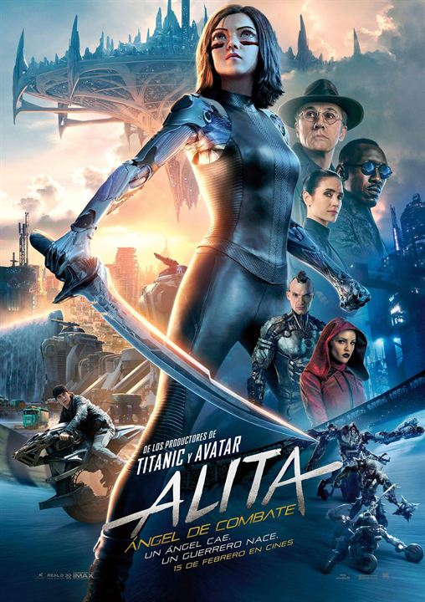

Quin és el títol de la pel·lícula?
Qui és el productor?
A quina hora la pots veure als cinemes La Farga?
Mira el tráiler.
Quan dura la pel·lícula?
Quin és el seu gènere?

Realiza este juego
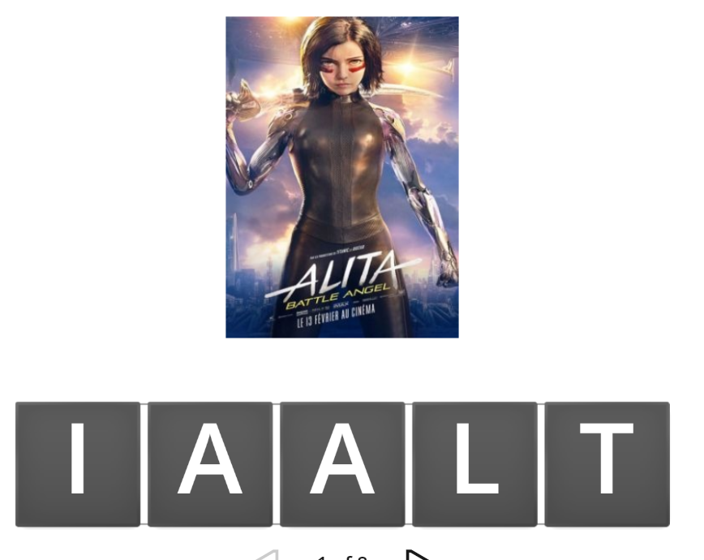
https://wordwall.net/play/433/739/655

